Приложение № 7

к Политике МОО «Проект Ай-Мио»

в отношении обработки персональных данных  
(ФОРМА)

Председателю МОО «Проект Ай-Мио»

(ИНН 5036169063)

**Бережному Дмитрию Сергеевичу**

МО, 142116, Г.о. Подольск, г. Подольск, ул. Товарная, д. 3, кв. 22

**Согласие на обработку персональных данных**

пользователя официального сайта МОО «Проект Ай-Мио» - i-mio org

Настоящим предоставляю МОО «Проект Ай-Мио» (Оператор) свое согласие на обработку моих общих персональных данных, а именно:

- фамилии, имени и отчества;

- никнейма (псевдонима);

- адреса электронной почты (email);  
- аватар[1];

- информация о наличии собственного сайта;  
- комментарий к записям и страницам сайта **https://i-mio.org/**;  
- прочая биографическая информация.

**в целях:**   
- использования расширенного функционала сайта **https://i-mio.org/**.  
  
**Обработка персональных данных предусматривает осуществление Оператором следующих действий над ними:**

- сбор;

- запись;

- систематизация;

- накопление;

- хранение;

- уточнение (обновление, изменение);

- извлечение;

- использование;

- обезличивание;

- блокирование;

- удаление;

- уничтожение.

Проставление “галочки” в окне регистрации на сайте **https://i-mio.org/** является подтверждением моего согласия на обработку персональных данных.

С [Политикой МОО «Проект Ай-Мио» в отношении обработки персональных данных](https://i-mio.org/personal-info/) ознакомлен(на) и согласен(на).

**Срок действия согласия - 3 года с момента подписания.**

Данное согласие может быть отозвано мною в любое время путем направления заявления об отзыве согласия по адресу электронной почты: [dsb@i-mio.org](mailto:dsb@i-mio.org). С момента получения от субъекта персональных данных отзыва согласия на обработку персональных данных Оператор прекращает обработку персональных данных субъекта в течение 30 дней.

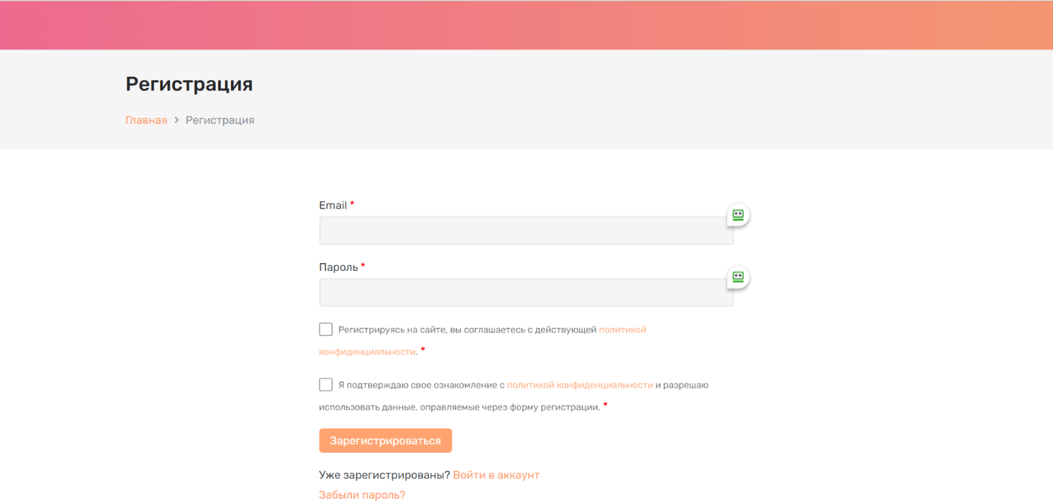

1. Изображение, которое может являться личной фотографией пользователя, либо представлять из себя образ, отражающий его настроение или эмоциональное состояние, но не обязательно соответствующий тому, как в действительности может выглядеть пользователь.